**Алгоритм голосования:**

1. Проходим по ссылке <https://pmisk.ru/> на официальный сайт Губернаторской программы поддержки местных инициатив Ставропольского края (**ВАЖНО** голосовать заходя на сайт через **ЯНДЕКС** браузер!)

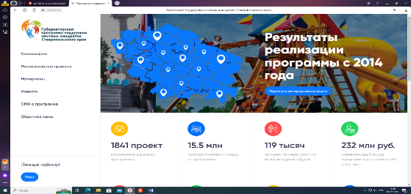

1. Переходим в личный кабинет, кнопка в левом нижнем углу **(«ВХОД»)**.

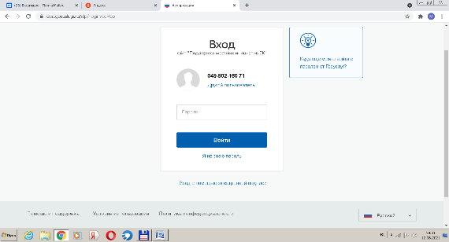

1. Для возможности голосования авторизация пройдет через портал ГОСуслуги

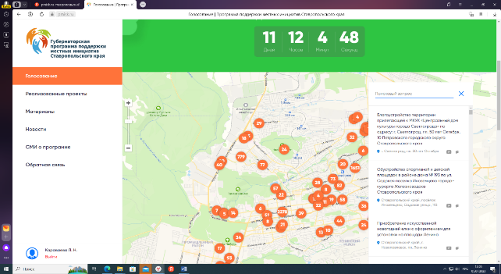

1. В поисковой строке справа вводим «Изобильный».

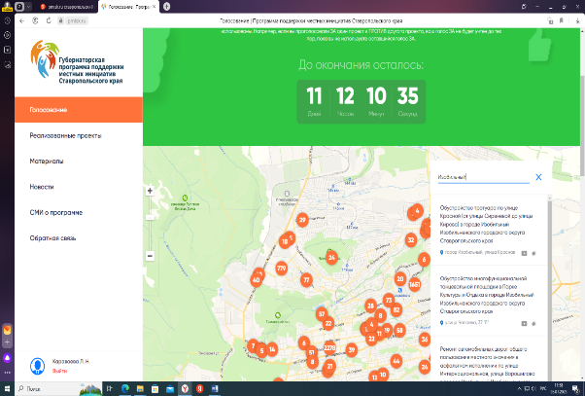

После того, как в поисковую строку ввели «Изобильный», появляются списком 5 инициативных проектов, затем кликаем на любой понравившийся проект и голосуем. Один пользователь может проголосовать **«**ЗА**»** два раза.